1-Mavzu: Elastiklik nazariyasi fanining predmeti.
Reja:
- Kirish. Elastiklik nazariyasining predmeti va tekshirish sohasi.
- Kuchlanishlar nazariyasi. Asosiy farazlar. Tashqi kuchlar. Kuchlanish vektori.
- Jism nuqtasidagi kuchlanganlik holati. Kuchlanish tenzori.
- Koordinata o’qlarini burganda kuchlanish tenzori komponentalarini almashtirish.
- Bosh kuchlanishlar. Kuchlanish tenzori invariantlari.
- Kuchlanishlar diviatori va sharsimon tenzori.

Elastiklik nazariyasining boshlang’ich talablari va gipotezalari.
Elastiklik nazariyasi har qanday talablar va gipotezalardan ozod desak to’g’ri bo’lmas edi. Elastiklik nazariyasida jismlar atomlarning murakkab tuzilishidan tashkil topganligi hisobga olinmaydi. Murakkab strukturali haqiqiy jism, bir jinsli jism bilan almashtiriladi. Elastiklik nazariyasida Sen-Venan prinsipi keng qo’llaniladi. Sen-Venanning prinsipiga asosan tashqi yuk qo’yilgan yeridan ma’lum uzoqlikdagi nuqtalarda kuchlanish yukning qanday qo’yilganiga yoki tabiatiga bog’liq emas. Elastiklik nazariyasining talablaridan yana biri, bu elastik jismning tutashligi haqidagi farazdir. Bu holda elastik jism hajmi bo’ylab uzluksiz deb tasavvur etiladi. Elastiklik nazariyasida deformasiyalanuvchi jism sof elastik deb hisoblanadi, ya’ni tashqi yuk olingandan so’ng jism o’zining boshlang’ich holatiga to’liq qaytadi deb tasavvur etiladi. Elastiklik nazariyasining barcha amallari kuchlanish bilan deformasiya orasidagi to’g’ri proporsionallikka, ya’ni Guk qonuniga asoslangan. Shuni ta’kidlab o’tish lozimki, umuman olganda kuchlanish bilan deformasiya orasidagi o’zaro bog’lanish to’g’ri proporsional emas. Lekin kichik kuchlanish va kichik deformasiya holatlarida ular orasidagi bog’lanishni chiziqli, ya’ni to’g’ri proporsional deb olinsa, katta xatoga yo’l qo’yilmaydi. Elastiklik nazariyasida qaralayotgan jism sof bir jinsli, ya’ni jismning istalgan nuqtasining ma’lum yo’nalishlar bo’yicha fizik xususiyatlari bir xil deb tasavvur etiladi. Elastik jism bir xil xususiyatli (izotropnыy) va har xil xususiyatli (anizotropnыy) bo’lishi mumkin.
- Asosiy farazlar. Tashqi kuchlar. Kuchlanish vektori
- Kirish qismida ta’kidlan elastiklik klassik nazariyasi jismning sanab o‘tilgan oltita xususiyatga ega bo‘lishini talab qiladi. Ushbu xususiyatlardan birinchisi tutashlik farazidir, ya’ni deformatsuyaga tutash bo‘lgan jism deformatsi-yadan keyin ham tutashligicha qolishi kerak. Bunda jismning istalgan bo‘lagi, shu jumladan, juda kichik zarrachasi ham bo‘shliqlar va uzilishlarga ega emas. Tutashlik farazi ko‘chishlar va deformatsiyalarni koordinatalarning uzluksiz funksiyasi sifatida qarashga imkon beradi va ularni tekshirish uchun matematikaning uzluksiz funksiyalar apparatini qo‘llash mumkin bo‘ladi.18 Elastik jism ideal-elastik yoki boshqacha aytganda to‘liq elastik deb qabul qilinadi. Idealelastiklik deganda jismning unda qo‘yilgan tashqi kuchlar olib tashlangandan keyin o‘zining boshlang‘ich shakli va hajmini to‘liq tiklash xususiyati tushuniladi. Jismning boshlang‘ich yoki tabiiy holati deb unung tashqi yuklar bo‘lmaganda unda hech qanday kuchlanishlar paydo bo‘lmasligi tushuniladi. Jismning boshlang‘ich holati uning oldindan kuchlanganlik holatini istisno qiladi. Chunki juda ko‘p hollarda oldindan kuchlanganlik holatini xarakterlovchi boshlang‘ich kuchlanishlarning miqdori va tabiati noaniq bo‘lib, jismning paydo bo‘lish tarixidan bog‘liq.
  - Sirt kuchlari bir jismning boshqa jism bilan to‘qnashishi, urinishi yoki umuman kontaktda bo‘lishi natijasida yuzaga keladi. Bunday kuchlar jismning sirti bo‘yicha taqsimlangan bo‘ladi. Masalan, shamolning bino devoriga ko‘rsatadigan bosim kuchi, tongda yoqqan qorning og‘irlik kuchi, mashinaning yerga bosim kuchi va h.k. Sirt kuchlari ular taqsimlangan sirtning birlik yuzasiga to‘g‘ri keladigan kuch qiymati bilan xarakterlanadi.Ushbu kattalik kuch intensivligi deb ataladi.
Agar kuch ta’sir qilayotgan yuzaning o‘lchamlari jismning o‘zining o‘lchamlariga nisbatan kichik bo‘lsa, bunday yuzani hisobga olmaslik va kuchni nuqtaga qo‘yilgan deb hisoblash mumkin.
Bu holda kuch to‘plangan kuch deyiladi. Faraz qilaylik, hajmi va shu haj-mini o’rab turgan sirti bo‘lgan jismga ta’sir qilayotgan kuchlarning intensivlik vektori bo‘lsin (1-rasm). U holda ds yuzali elementar sirtga
teng bo‘lgan sirt kuchi ta’sir etadi.
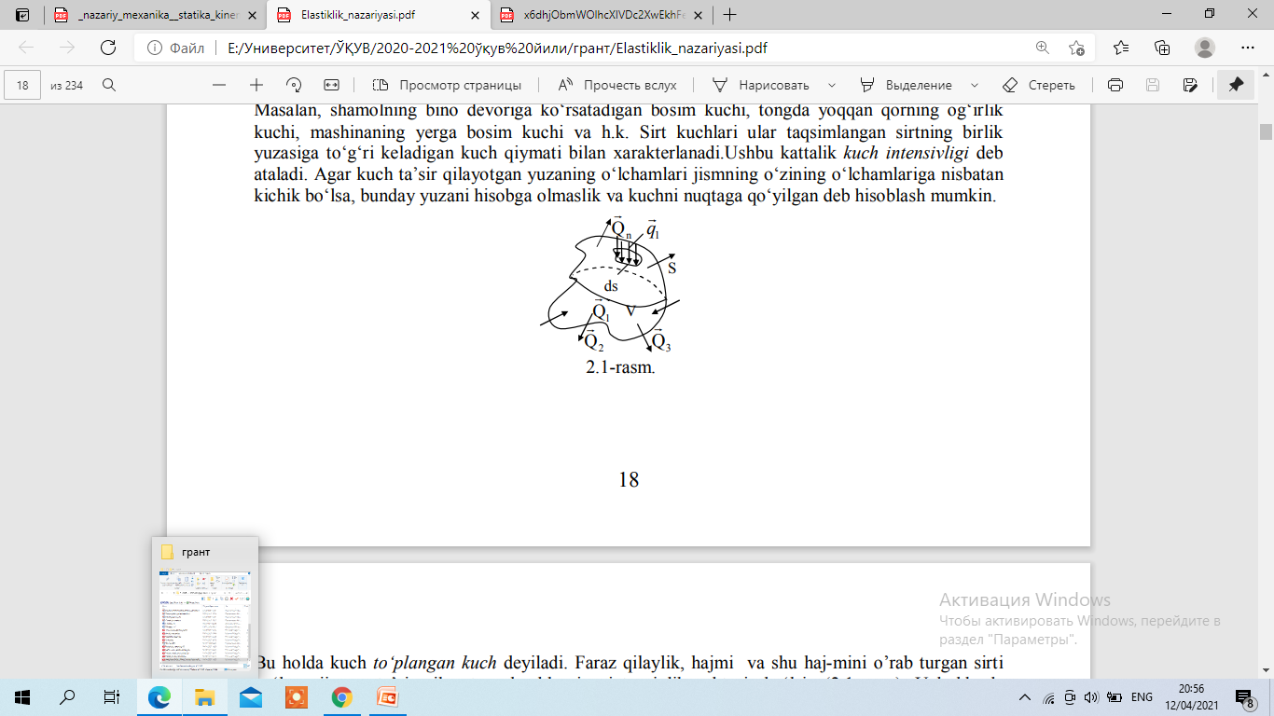
1-rasm.
2. Hajmiy (massaviy) kuchlar deb, jism hajmining hamma bo‘lakchalariga ta’sir qiluvchi kuchlarga aytiladi, masalan og‘irlik kuchi, energiya kuchi. Faraz qilaylik, f(x_{i}) - jismning M(x_{i} ) nuqtasi atrofidagi massa birligiga to‘g‘ri keladigan massaviy kuch bo‘lsin (2-rasm) va m jism hajmining massasi bo‘lsin.
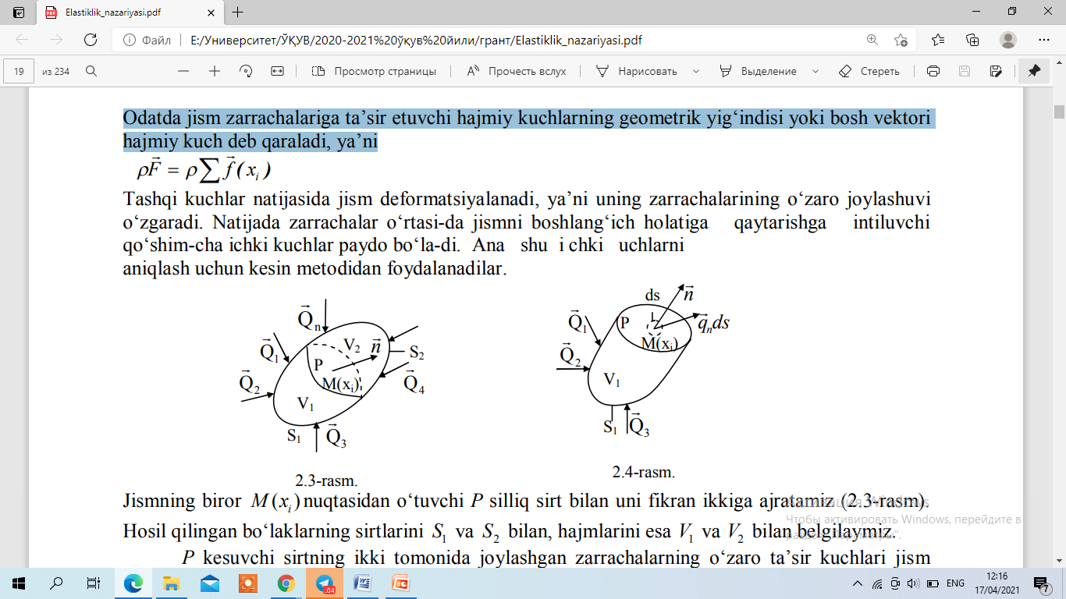
2-rasm.

Ma’lumki, u holda, m= ρ d v bu yerda ρ -jismning zichligi. U holda jismning elementer hajmiga ta’sir etuvchi massaviy kuch m f(x_{i})= F_{i} ga teng bo‘ladi. Bu yerdan jismning birlik hajmiga ta’sir etuvchi hajmiy kuchni topish qiyin emas.
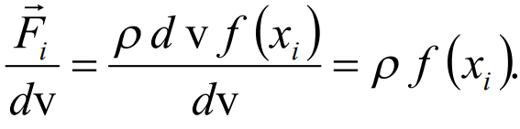
Odatda jism zarrachalariga ta’sir etuvchi hajmiy kuchlarning geometrik yig‘indisi yoki bosh vektori hajmiy kuch deb qaraladi, ya’ni
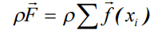
Tashqi kuchlar natijasida jism deformatsiyalanadi, ya’ni uning zarrachalarining o‘zaro joylashuvi o‘zgaradi. Natijada zarrachalar o‘rtasi-da jismni boshlang‘ich holatiga qaytarishga intiluvchi qo‘shim-cha ichki kuchlar paydo bo‘la-di. Ana shu i chki uchlarni aniqlash uchun kesin metodidan foydalanadilar.
3-rasm.
Jismning biror M (x_{i}) nuqtasidan o‘tuvchi P silliq sirt bilan uni fikran ikkiga ajratamiz (2-rasm). Hosil qilingan bo‘laklarning sirtlarini S ₁va S₂ bilan, hajmlarini esa V₁ va V₂ bilan belgilaymiz. P kesuvchi sirtning ikki tomonida joylashgan zarrachalarning o‘zaro ta’sir kuchlari jism bo‘linganiga qadar ichki kuchlardan iborat edi. Jism bo‘linganidan keyin uning bo‘laklari xuddi bo’linishga qadar bo’lgani kabi muvozanatda bo‘lishlari uchun bu kuchlar ularning P sirtlarida qo‘yilishi kerak. P sirtning birinchi bo‘lak uchun normalini n ρ bilan belgilaymiz (3-rasm). U holda bu sirtning jismi ikkinchi bo‘lagidagi nor-mali - n ρ dan iborat bo‘ladi. Endi birinchi bo‘lakning sirti S₁ + P dan, ikkinchi bo’laknini esa S₂ + P dan iborat bo‘ladi.
Birinchi bo‘lakning sirtida (P kesuvchi sirt yuzasida) yuzasi ΔS bo‘lgan va o‘zida M (x_{i}) nuqtani saqlagan elementar maydonchani olib qaraymiz. Ushbu maydonchadagi sirt kuchlarining bosh vektori va bosh momentini mos ravishda ΔQ va ΔM lar bilan belgilaymiz. Normali n ρ bo‘lgan maydonchadagi M (x_{i}) jism nuqtasidagi kuchlanish vektori deb
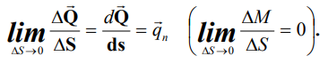
tenglik bilan aniqlanuvchi q_{n} vektori aytiladi. Ushbu tenglik kuchlanish vektorining kuch intensivligidan boshqa narsa emasligini ko‘rsatadi. Shunday qilib, ichki kuchlar intensivligi kuchlanish deyiladi.

Foydalanilgan adabiyotlar:
1. R.I.Xolmurodov, X.X.Xudoynazarov “Elastiklik nazariyasi” I-II qism. Toshkent, fan, 2003 y.
2. Mamatqulov Sh. Elastiklik nazariyasidan ma’ruzalar. T.: Universitet, 1995. 3. Timoshenko S.P., Gudyer Dj. Teoriya uprugosti. M., Mir, 1975.
4. Aleksandrov A.V. Potapov V.D «Osnovы teorii uprugosti i plastichnosti» M.Vыs.shk. 1990g. 400st.
5. V.I. Samul «Osnovы teorii uprugosti i plastichnosti» M. Vыs.shk. 1982g. 264 st.
6. S.P.Rekach. Rukovodstvo k resheniyu zadach po teorii uprugosti. M. 1977 g. 7. L. D. Landau i Ye. M. Lifshis. «Teoriya uprugosti.» 1965

